TRƯỜNG CAO ĐẲNG LÝ TỰ TRỌNG CỘNG HÒA XÃ HỘI CHỦ NGHĨA VIỆT NAM
THÀNH PHỐ HỒ CHÍ MINH Độc lập - Tự do - Hạnh phúc
KHOA CÔNG NGHỆ THÔNG TIN

TỜ TRÌNH
V/v Cô Bùi Ánh Tuyết, dạy lớp ôn thi tốt nghiệp,
16TCN-KTD không lấy được chìa khóa phòng

Kính gửi: - Hiệu trưởng Trường Cao đẳng Lý Tự Trọng TP.HCM
- Phòng Tổ chức – Hành chính – Đào tạo
- Hội đồng thi đua Trường

Năm học 2018-2019, Khoa Kinh tế có mượn phòng máy Khoa CNTT để giảng dạy một số môn về kế toán máy, quản trị kinh doanh và thương mại điện tử khoảng 8 buổi/tuần: giảng dạy cả buổi tối và ngày Chủ Nhật, Khoa CNTT cũng đã sắp xếp, bố trí người trực suốt năm học để giảng viên Khoa Kinh tế lấy chìa khóa phòng, đồng thời cũng có đề nghị Thầy Nghĩa, Trưởng Khoa Kinh tế giữ chìa khóa phòng để tiện việc mở cửa cho giảng viên trong Khoa, nhưng Thầy Nghĩa chưa đồng ý.
Trong đợt Hè năm học 2018-2019, Khoa CNTT đã liên tục tổ chức các lớp học lại nên hầu như các buổi đều có lớp học lại. Tuy nhiên, trường hợp Cô Bùi Ánh Tuyết, dạy lớp ôn thi tốt nghiệp, 16TCN-KTD, tại phòng F1.2 – 06, tiết 1-5, ngày 25/07/2019, không lấy được chìa khóa là ngoài dự kiến. Khoa CNTT xin giải trình với Hội đồng Trường các lý do sau:
- Ngày 25/07/2019, tại Khoa CNTT, từ tiết 1-5 có 1 lớp học lại 16CĐ_HL2_CNTT2, do Thầy Nguyễn Ngọc Tuyên dạy tại phòng H1.3 - 05 (P. Vi tính 9). Tuy nhiên, phòng máy này nằm khuất phía trong chỗ cầu thang nên khó tìm.
- Ngày 25/07/2019 do Cô Bùi Ánh Tuyết, dạy lớp ôn thi tốt nghiệp, 16TCN-KTD nên muốn xem lịch dạy, Khoa CNTT phải chủ động, đăng nhập vào Khoa Kinh tế mới thấy được lịch dạy của Cô Tuyết, nên có phần bị động (TKB trong học kỳ, Khoa đã biết trước nên chủ động trong việc bố trí người).
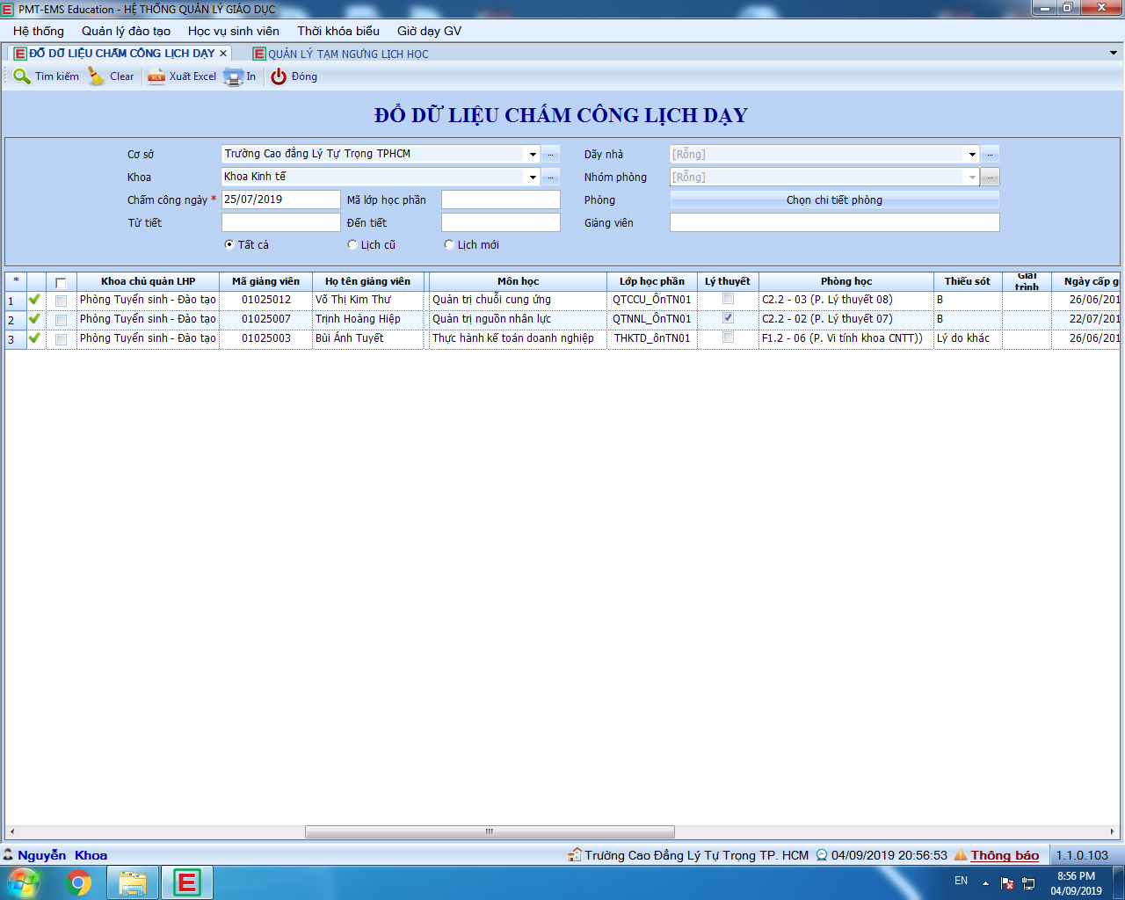

- Cô Tuyết có gọi điện thoại cho VP.Khoa, nhưng do giảng viên đã lên lớp nên không bắt máy (Trước đó, tôi có thông báo cho các giảng viên Khoa kinh tế có giảng dạy tại phòng máy Khoa CNTT rằng, nếu Thầy/Cô thấy đèn VP.Khoa sáng nhưng khóa cửa, thì chắc chắn có giảng viên trong Khoa đang dạy ở phòng máy, Thầy Cô cứ tới phòng máy gặp để lấy chìa Khóa.
Kính mong Hội đồng thi đua xem xét
Xin chân thành cảm ơn
Trân trọng

Tp.Hồ Chí Minh, ngày 05 tháng 9 năm 2019
HIỆU TRƯỞNG P.TC-HC P. TRƯỞNG KHOA

Nguyễn Khoa

